PCI Apogel®-Schnell Gießharz

PCI Augsburg

Eigenschaften

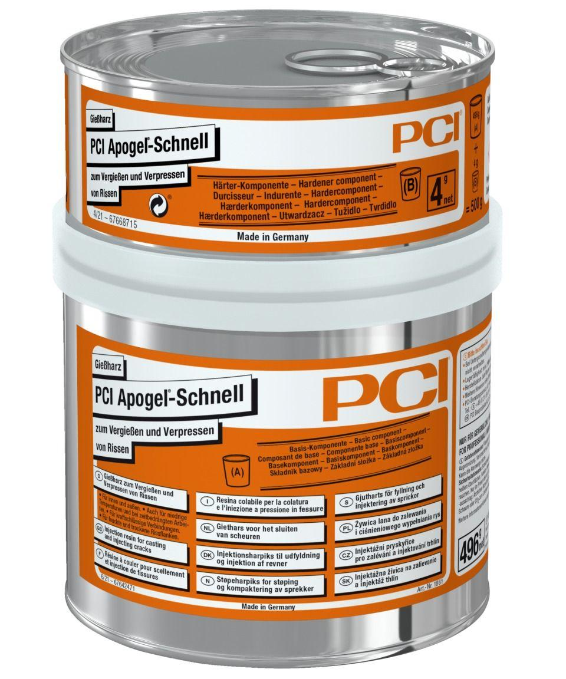

GTIN:

4083200118610

HAN:

11861

Anwendung Mörtel

Risssanierungsmörtel

Bindemittelbasis

Methacrylatharz

Farbton

transparent

Verarbeitbarkeit

Handverarbeitung

Verarbeitungstemperatur (°C)

-5,00 - 25,00

Verarbeitungszeit (min)

10,00